Два открытых урока за один день:
что нового узнали ребята в Учебном центре?

Что такое гражданская оборона? Как правильно делать сердечно-легочную реанимацию? И как спасти утопающего? На эти и многие другие вопросы сегодня ученикам школ № 1538 и № 1012 ответили в столичном Учебно-методическом центре по ГО и ЧС.
Часто, втягиваясь в круговорот повседневности, мы забываем о том, что самое ценное что есть у человека – это его жизнь и здоровье. А ведь сколько неожиданных опасностей подстерегает каждого из нас ежедневно? Рисков огромное множество, и для того, чтобы справиться с ними, нужно лишь владеть элементарными знаниями основ безопасности жизнедеятельности. Правильно научить ребенка вести себя в опасных ситуациях, одна из важных задач педагога в школе. Но, к сожалению, образовательные учреждения порой не располагают такими учебно-материальными ресурсами, которые позволили бы ребятам на практике увидеть: как происходит спасение на воде, какими средствами пользуются огнеборцы при тушении пожара, и какое многообразие способов оказания первой помощи существует. Школьная программа зачастую ограничивается лишь теоретическим материалом. А ведь именно практика является лучшей формой обучения и усвоения знаний. ГКУ ДПО «УМЦ ГО и ЧС» уже не в первый раз, любезно предоставляет детям и педагогам возможность воочию увидеть и попробовать все то, о чем было прочитано на страницах учебников.

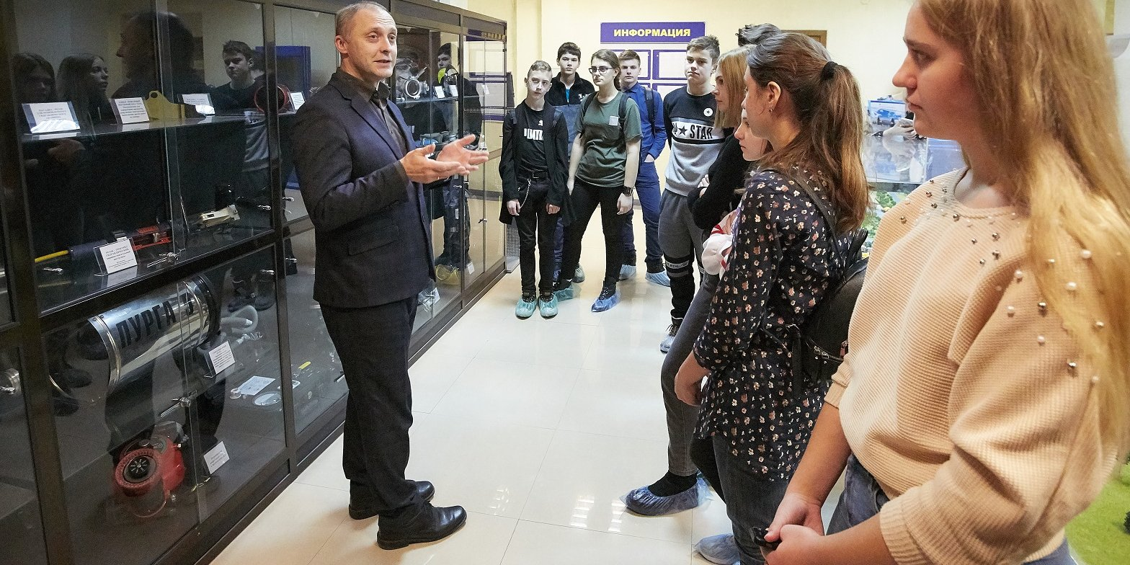

Открытый урок начался для ребят с небольшой вступительной лекции о правилах поведение на открытой воде в летний и зимний периоды. Далее, преподаватель кафедры пожарной безопасности и аварийно-спасательных работ Песков Станислав продемонстрировал ученикам приемы спасения на воде. Школьники увидели, какие действия нужно предпринимать при спасении утопающего, узнали о методах его транспортировки, а также выяснили, как правильно проводить массаж сердца и выводить воду из организма пострадавшего.
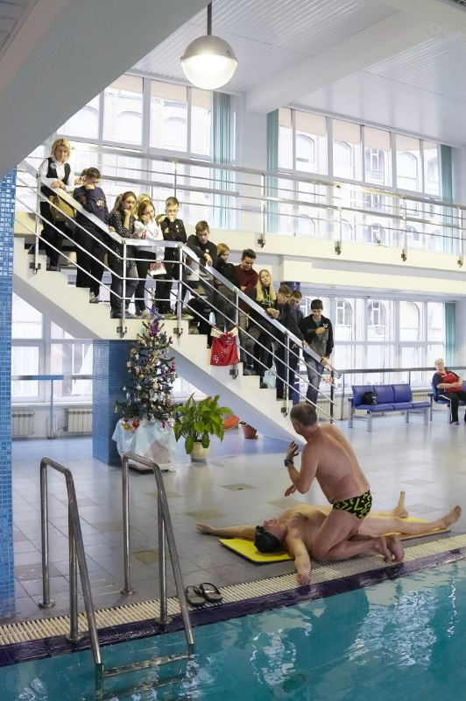

«Когда дети сталкиваются с водой, они не представляют полной серьезности и опасности, которая она в себе несет. Тем самым они моментально попадают в зону риска. Поэтому детям обязательно нужно рассказывать: что такое вода, как с ней дружить, как с ней общаться, что нужно делать при плохом самочувствии, а также, как нужно поступать в непредвиденной ситуации. Если ребенок знает эти основные правила, то ему будет легко, то он будет в безопасности», – объяснил значимость практического занятия для детей Станислав Песков.
Не обошлось без экскурса по гражданской обороне. Главный специалист Виктор Дорофеев и методист Анастасия Пуговкина рассказали ученикам об истории организации местной противовоздушной обороны, создании ГО и функционировании единой государственной системы предупреждения и ликвидации чрезвычайных ситуаций. Далее ребятам был представлен фильм: «Итоги работы МГСЧС за 2018».
В ходе открытого урока, преподаватель кафедры пожарной безопасности и аварийно-спасательных работ Реутский Сергей рассказал ребятам про правила поведения при пожаре, напомнил, какие телефоны экстренных служб существуют, и познакомил школьников с различными видами огнетушителей.
«Самое полезное, что я узнал сегодня – это как нужно действовать при пожарах. Ведь это может случиться дома, в школе, вообще везде. Поэтому каждому необходимо знать, как правильно нужно бороться с огнем, как эвакуироваться, и что вообще нужно делать, когда вокруг тебя много дыма», – поделился своими впечатлениями ученик 7 класса школы № 1012.
Бурный интерес у ребят вызвал практическое занятие по оказанию первой помощи, которое провел преподаватель кафедры психологической, специальной физической подготовки и первой помощи Степанов Игорь. В ходе практики, каждый желающий мог подойти к манекену и попробовать сделать наружный массаж сердца, наложить жгут и сделать искусственное дыхание. Ребята смогли погрузиться в атмосферу учебной деятельности и почувствовать себя настоящими спасателями хотя бы на несколько часов.
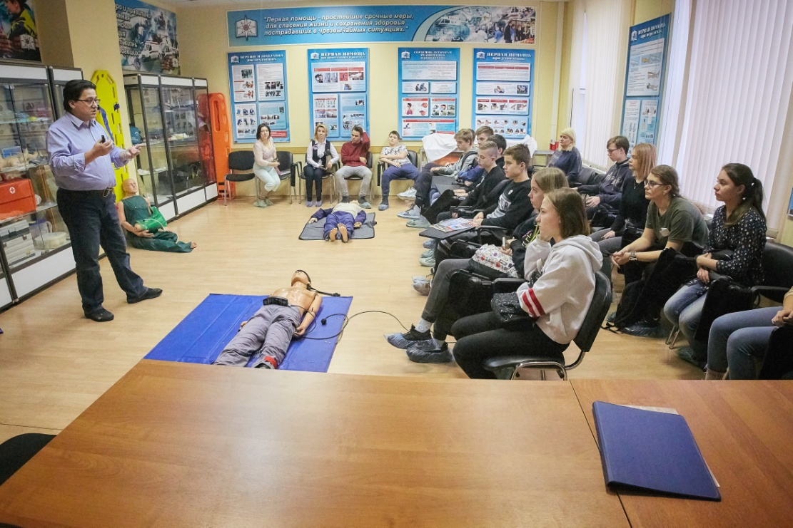

«Больше всего мне понравился урок по оказанию первой медицинской помощи. И поскольку в будущем я хочу стать врачом, то для меня эта информация показалась очень полезной и значимой. Я даже попробовала сделать непрямой массаж сердца, и на собственном опыте убедилась: как же это все-таки тяжело спасть людей», – прокомментировала Вероника - ученица школы № 1538.
Открытые уроки выдались динамичными, ребята получили массу эмоций и багаж знаний. Школьники смогли погрузиться в атмосферу Учебного центра и примерить на себя роль спасателя.

